Marco Bobbio no Brasil.

A vinda de Dr. Marco Bobbio para o Brasil em novembro do corrente ano constitui uma oportunidade para difundir o Movimento Slow Medicine.

Marco Bobbio é médico cardiologista italiano e sua trajetória acadêmica e profissional fizeram dele um dos principais expoentes mundiais da Slow Medicine; pos graduado em Estatísticas Médicas e pesquisador do Cedars-Sinai – Centro Médico de Los Angeles – EUA, chefiou o Programa Médico de Transplantes Cardíacos de Turim e dirigiu o Departamento de Cardiologia de Cuneo, ambos na Itália. Bobbio é também Secretário Geral da Slow Medicine em seu país. Com artigos publicados em diversos jornais internacionais, é autor dos livros “Caminhos Clínicos. Como interpretar e aplicar os resultados de una pesquisa clínica” (CSE 1996); “Juro exercitar a medicina com liberdade e independência” (Einaudi 2004); “O doente imaginado” (Einaudi 2010); “Medicina Demais” (Einaudi 2017), sendo os últimos dois traduzidos para o português.

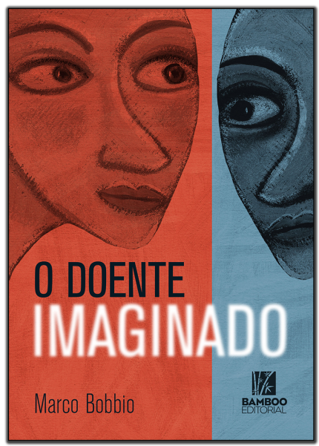

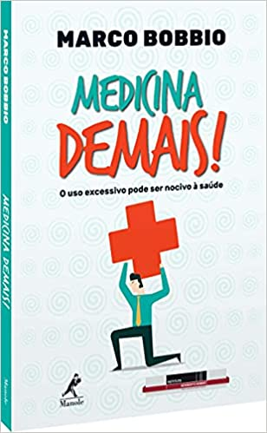

**PROGRAMAÇÃO (Porto Alegre)**

**04/11/22, sexta-feira, 19h**

**Conferência Magna** (Auditório da Associação Médica do Rio Grande do Sul - Amrigs)

“Movimento Slow Medicine: a Medicina Sem Pressa”

**05/11/22** **(sábado) das 8h às 9h**

Participação no encontro da Sociedade Brasileira de Geriatria e Gerontologia – SBGG

Tema: Medicina demais faz bem à saúde?

**05/11/22** **(sábado) das 9h às 17h**

**Um dia Sem Pressa com Marco Bobbio (**Salão da Cooperativa dos Trabalhadores de Ensino Privado de Porto Alegre)

Atividades do dia:

9h e 15min – Recepção – Café da manhã

10h – Formação de grupos de conversa temáticos com a intervenção direta em cada um deles do Marco Bobbio:

Temas de debate dos grupos:

O doente imaginado

Medicine demais

Dez anos da Slow Medicine

História e Filosofia da Slow Medicine

Em nome de uma medicina sóbria

Em nome de uma medicina respeitosa

Em nome de uma medicina equitativa

Conflitos de interesse na medicina

A arte de não prescrever

13h – Almoço

15h – Conclusões

16h Caminhada e Roda de Conversa na Vila dos Herdeiro com usuários do SUS e Agentes Comunitários de Saúde com o tema “A importância do agente comunitário de saúde na atenção primária”

**07/11/22 segunda-feira, 19h**

Palestra organizada pela Liga Academica Slow Medicine - Ufrgs (aberto ao público)

Tema: Sóbria, respeitosa e justa: a Medicina Slow e seus impactos na prática médica do século XXI, com enfoque na educação

**08/11/22 terça-feira, 19h (Caxias do Sul)**

Palestra organizada pela Sociedade Brasileira de Geriatria e Gerontologia – SBGG e Universidade de Caxias do Sul (auditório da UCS)

Tema: Medicina demais faz bem à saúde?

**09/11/22 quarta-feira, 19h (Passo Fundo)**

Roda de Conversa com Movimentos Sociais de Passo Fundo e Região organizado pelo Centro de Educação e Assessoramento Popular – CEAP

**10/11/22 quinta-feira, 9h**

Palestra para profissionais da rede de saúde de Passo Fundo

Tema: Atendimento Humanizado com Equidade e Escolhas Sábias

**10/11/22 quinta-feira, 19h**

Debate Acadêmico na Faculdade de Medicina da Universidade de Passo Fundo

**16/11/22 quarta-feira, 12h (São Paulo)**

Reunião-almoço em São Paulo (em construção)

**Modalidade de apoio financeiro (entidade e pessoas físicas)**

Cota 1: R$ 10.000,00 – patrocínio Slow

Cota 2: R$ 5.000,00 – patrocínio Sem Pressa

Cota 3: R$ 1.000,00 - patrocínio Imaginário

**Primeiras instituições apoiadoras:**

Instituto Norberto Bobbio - INB

Associação Gaúcha de Medicina de Família e Comunidade - AGMFC

Associação Médica do Rio Grande do Sul - AMRIGS

Liga Acadêmica Slow Medicine – Ufrgs

Sociedade Brasileira de Geriatria e Gerontologia – SBGG

Centro de Educação e Assessoramento Popular - CEAP

Instituto da Família de Porto Alegre - INFAPA

Slow Medicine Brasil

Município de Passo Fundo

Universidade de Caxias do Sul – UCS

Sindicato das Agentes Comunitárias de Saúde – SINDACS

Universidade de Passo Fundo - UPF

Associação dos Procuradores do Estado do Rio Grande do Sul - ADPERGS

Informações:

Laboratório de Politicas Públicas e Sociais - Lappus

[lappus@lappus.org](mailto:lappus@lappus.org)

tel-whats. 51-98478 8450